SI3PSI – Tri Musketara

SPECIFIKACIJA BAZE PODATAKA
za projekat Movie Library

Verzija V 1.0
Datum: 21. april 2022.

Istorija revizija

Revizija | Datum | Autor | Opis
Verzija V 1.0 | 21.04.2022. | Momčilo Milić (projektant)  Nikola Mitić (pomoćnik) | Inicijalna verzija

Sadržaj
1. Uvod 4
1.1 Namena 4
1.2 Ciljne grupe 4
1.3 Organizacija dokumenta 4
1.4 Rečnik pojmova i skraćenica 4
1.5 Otvorena pitanja 4
2. Model podataka 5
2.1 Dijagram IE notacije 5
2.2 Šema relacione baze podataka 5
3. Tabele 6
3.1 KORISNIK 6
3.2 GLUMAC 6
3.3 FILM 6
3.4 KOMENTAR 7
3.5 LISTA 7
3.6 LAJK_DISLAJK 7
3.7 CUVA_KORISNIKA 7
3.8 GLUMI 8
3.9 CUVA_LISTU 8
3.10 U_LISTI 8
3.11 PRIKAZUJE_SE 8

1. Uvod

1.1 Namena
Baza podataka za projekat iz predmeta Principi softverskog inženjerstva predstavlja fleksibilan i pouzdan način čuvanja podataka i pristupa istim od strane veb servera radi generisanja veb strana.
U dokumentu je dat model podataka u vidu dijagrama sa IE (Information Engineering) notacijom, šema relacione baze podataka, kao i opis svih tabela u bazi podataka.
Ovaj dokument služi kao osnova za razvoj detaljne projektne specifikacije posmatranog podsistema, implementaciju i testiranje. Svi podaci koje je potrebno čuvati su dobijeni u fazi analize korisničkih zahteva.

1.2 Ciljne grupe
Dokument je namenjen vođi (tim lideru) projekta i članovima razvojnog tima.
Tim lideru ovaj dokument služi za planiranje razvojnih aktivnosti i specifikaciju imena tabela i imena polja u bazi, kako bi nezavisne celine, implementirane od strane različitih delova razvojnog tima, na kraju rada bile uspešno integrisane.

Razvojnom timu dokument služi kao osnova za dizajn i implementaciju.

1.3 Organizacija dokumenta
Ostatak dokumenta organizovan je u sledeća poglavlja:
- Model podataka - model podataka u bazi i šema baze;
- Tabele - spisak tabela;

1.4 Rečnik pojmova i skraćenica
- IE – Information Engineering, notacija za modelovanje podataka;

1.5 Otvorena pitanja

Broj | Datum | Problem | Rešenje

2. Model podataka

2.1 Dijagram IE notacije

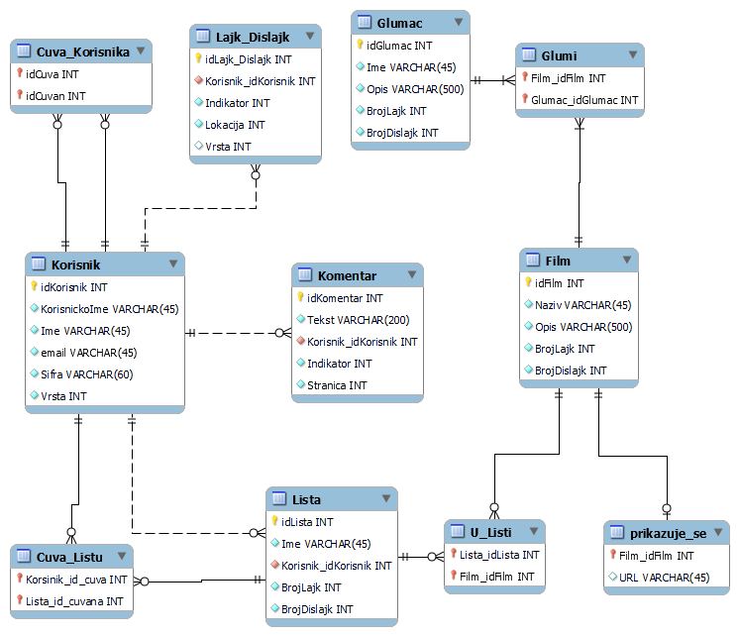

2.2 Šema relacione baze podataka

KORISNIK(idKorisnik, KorisnickoIme, Ime, email, Sifra, Vrsta)
GLUMAC(idGlumac, Ime, Opis, BrojLajk, BrojDislajk)
FILM(idFilm, Naziv, Opis, BrojLajk, BrojDislajk)
KOMENTAR(idKomentar, Tekst, Korisnik_idKorisnik, Indikator, Stranica)
LISTA(idLista, Ime, Korisnik_idKorisnik, BrojLajk, BrojDislajk)
LAJK_DISLAJK(idLajk_Dislajk, Korisnik_idKorisnik, Indikator, Lokacija, Vrsta)
CUVA_KORISNKIA(idCuva, idCuvan)
GLUMI(Film_idFilm, Glumac_idGlumac)
CUVA_LISTU(Korisnik_id_cuva, Lista_id_cuvana)
U_LISTI(Lista_idLista, Film_idFilm)
PRIKAZUJE_SE(Film_idFilm, URL)

3. Tabele

3.1 KORISNIK
Sadrži podatke o korsiniku sajta. Polje Vrsta određuje da li je korisnik administrator ili ne.

Name | Datatype | Is PK | Is FK
idKorisnik | INT | Yes | No
KorisnickoIme | varchar(45) | No | No
Ime | varchar(45) | No | No
email | varchar(45) | No | No
sifra | varchar(60) | No | No
Vrsta | tinyint | No | No
Opis | varchar(120) | No | No

3.2 GLUMAC
Sadrži podatke o glumcu.

Name | Datatype | Is PK | Is FK
idGlumac | INT | Yes | No
Ime | varchar(45) | No | No
Opis | varchar(500) | No | No
BrojLajk | INT | No | No
BrojDislajk | INT | No | No

3.3 FILM
Sadrži podatke o filmu.

Name | Datatype | Is PK | Is FK
idFilm | INT | Yes | No
Naziv | varchar(45) | No | No
Opis | varchar(500) | No | No
BrojLajk | INT | No | No
BrojDislajk | INT | No | No

KOMENTAR
Sadrži podatke o komentaru. Atribut indikator određuje da li se atribut stranica odnosi na film ili glumca.

Name | Datatype | Is PK | Is FK
idKomentar | INT | Yes | No
Tekst | varchar(200) | No | No
Korisnik_idKorisnik | INT | No | Yes
Indikator | INT | No | No
Stranica | INT | No | No
BrojLajk | INT | No | No
BrojDislajk | INT | No | No

LISTA
Sadrži podatke o listi.

Name | Datatype | Is PK | Is FK
idLista | INT | Yes | No
Ime | varchar(45) | No | No
Korisnik_idKorisnik | INT | No | Yes
BrojLajk | INT | No | No
BrojDislajk | INT | No | No

LAJK_DISLAJK
Sadrži podatke o sviđanju/nesviđanju. Atribut Indikator određuje da li se atribut Lokacija odnosi na film, glumca, komentar, ili listu. Atribut vrsta određuje da li se radi o sviđanju ili nesviđanju.
Name | Datatype | Is PK | Is FK
idLajk_Dislajk | INT | Yes | No
Korisnik_idKorisnik | INT | No | Yes
Indikator | INT | No | No
Lokacija | INT | No | No
Vrsta | INT | No | No

3.7 CUVA_KORISNIKA
Sadrži podatke o vezi koja predstavlja čuvanje korisničkog profila od strane drugog korisnika. Strani ključevi idCuva i idCuvan moraju da budu različiti.
Name | Datatype | Is PK | Is FK
idCuva | INT | Yes | Yes
idCuvan | INT | Yes | Yes

3.8 GLUMI
Sadrži podatke o vezi između glumca i filma.

Name | Datatype | Is PK | Is FK
Film_idFilm | INT | Yes | Yes
Glumac_idGlumac | INT | Yes | Yes

3.9 CUVA_LISTU
Sadrži podatke o vezi koja predstavlja čuvanje korisničke lsite od strane drugog korisnika.

Name | Datatype | Is PK | Is FK
Korisnik_id_cuva | INT | Yes | Yes
Lista_id_cuvana | INT | Yes | Yes

3.10 U_LISTI
Sadrži podatke o vezi koja predstavlja da li se film nalazi u datoj listi.

Name | Datatype | Is PK | Is FK
Lista_idLista | INT | Yes | Yes
Film_idFilm | INT | Yes | Yes

3.11 PRIKAZUJE_SE
Sadrži URL koji vodi ka internet stranici bioskopa u kom se prikazuje odgovarajući film. Ovaj podatak je odvojen od tabele FILM jer sadrži značajno manji broj instanci, a redovno se ažurira pa se dobija bolja efikasnost.

Name | Datatype | Is PK | Is FK
Film_idFilm | INT | Yes | Yes
URL | varchar(45) | No | No

